Se inicializa el repositorio local

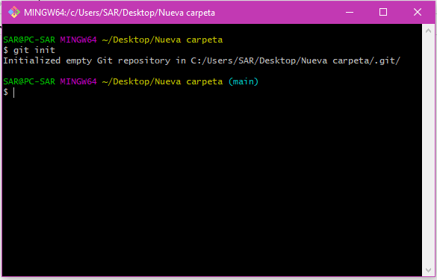

Se crea un archivo

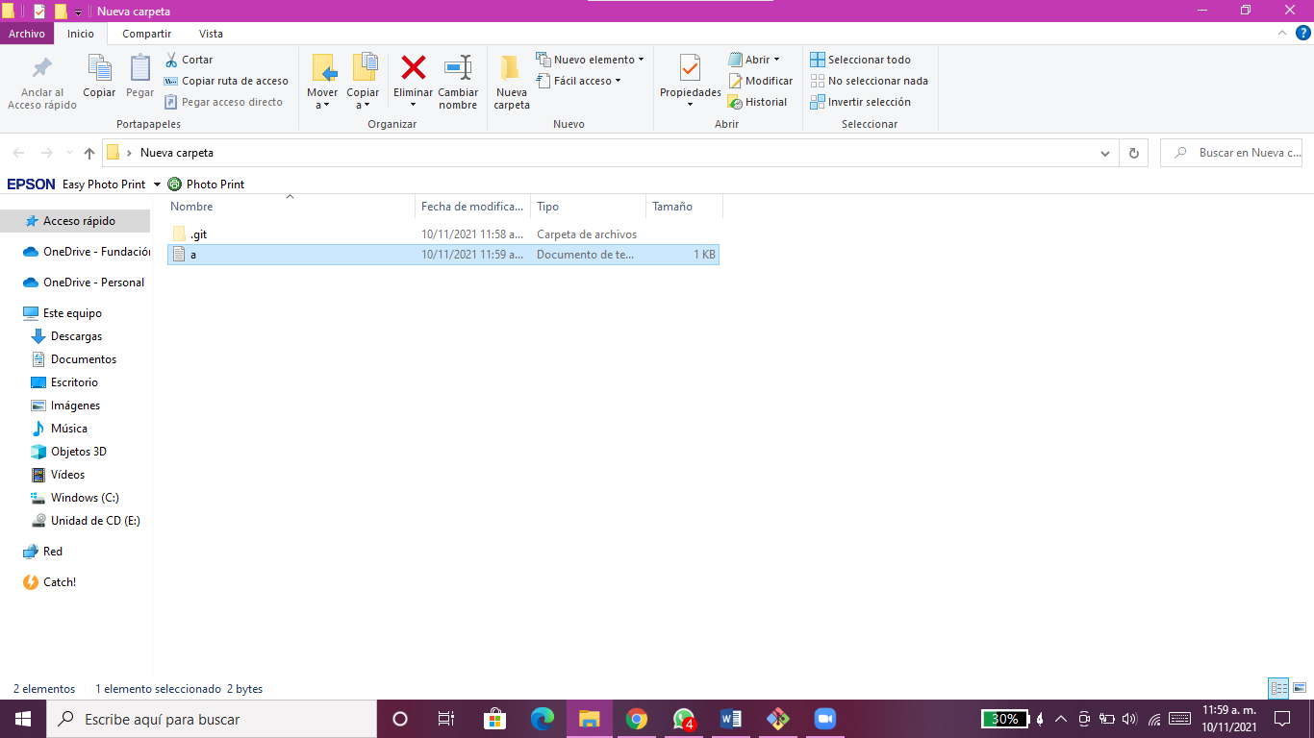

Se agrega el archivo y se confirma

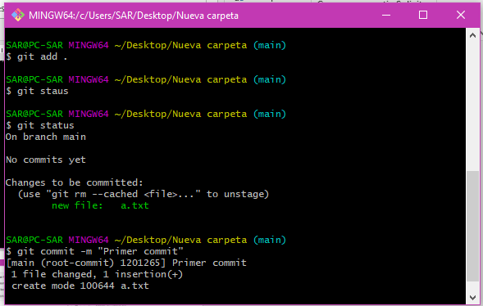

Se hace la conexión con el repositorio en la nube, se sube el primer “commit” a “main”

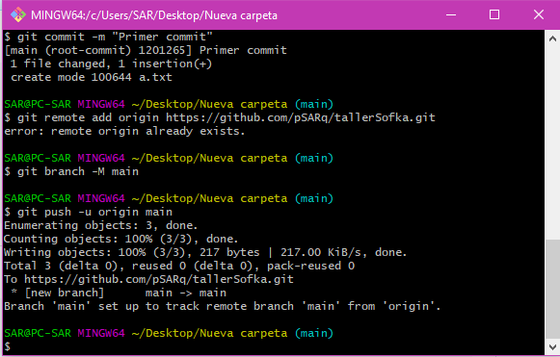

Se crea una rama llamada “rama1”, se le agrega un archivo

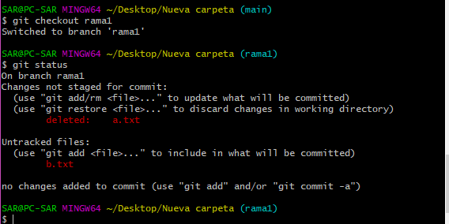

Se agrega el archivo con “add” y se confirma con “commit”

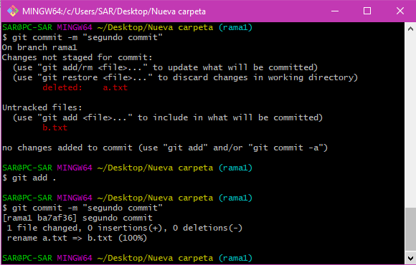

Se repite el proceso con las 3 ramas

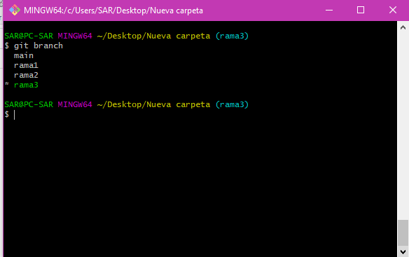

Me ubico en la rama “main” y hago el “merge” con la “rama3”

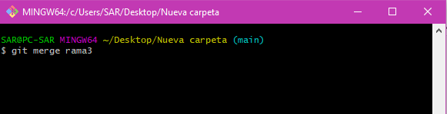

Luego agrego los cambios y los confirmo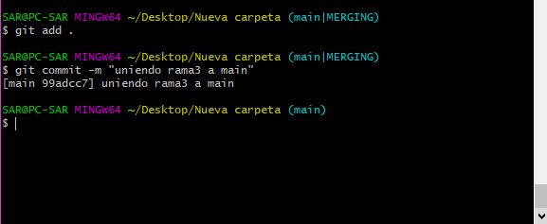

Se pueden ver los 2 archivos después del “merge”

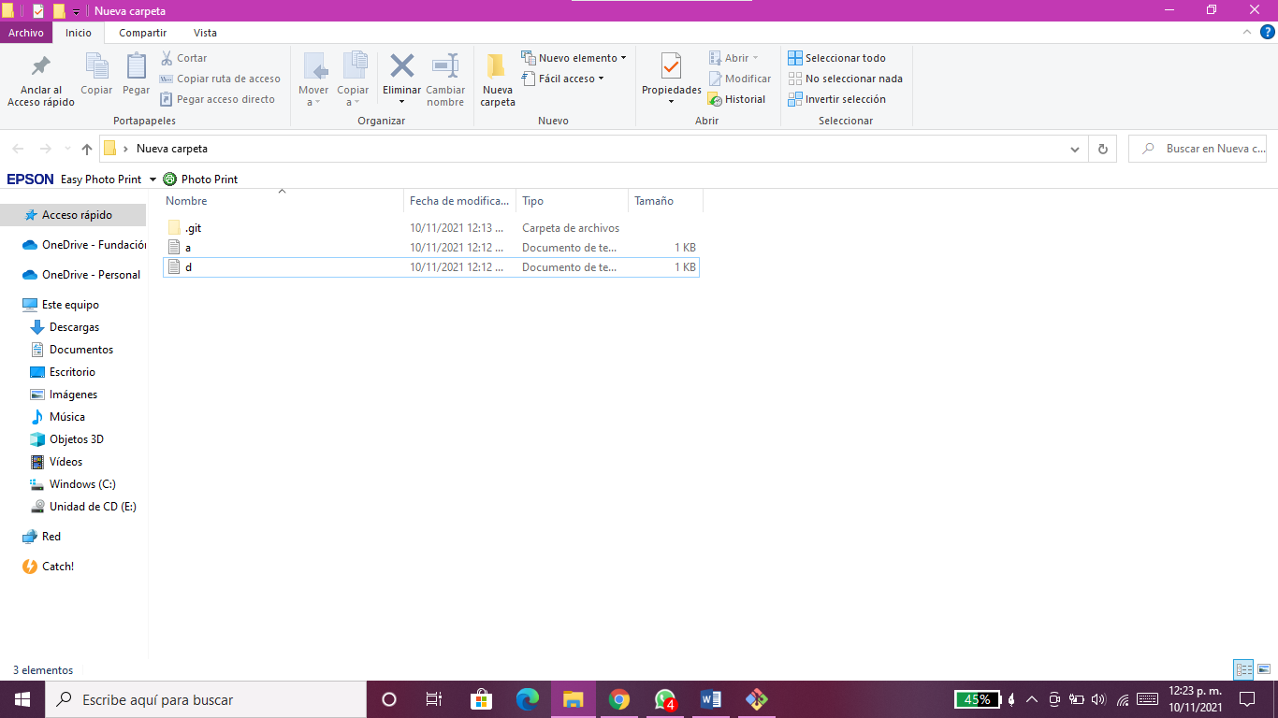

Se suben los cambios al github

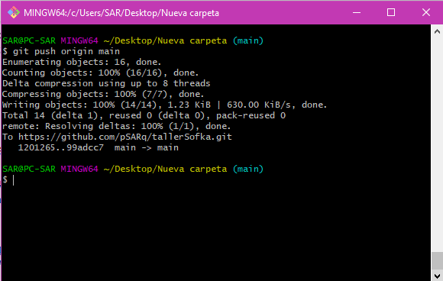

A continuación está el link del repositorio:

https://github.com/pSARq/tallerSofka.git